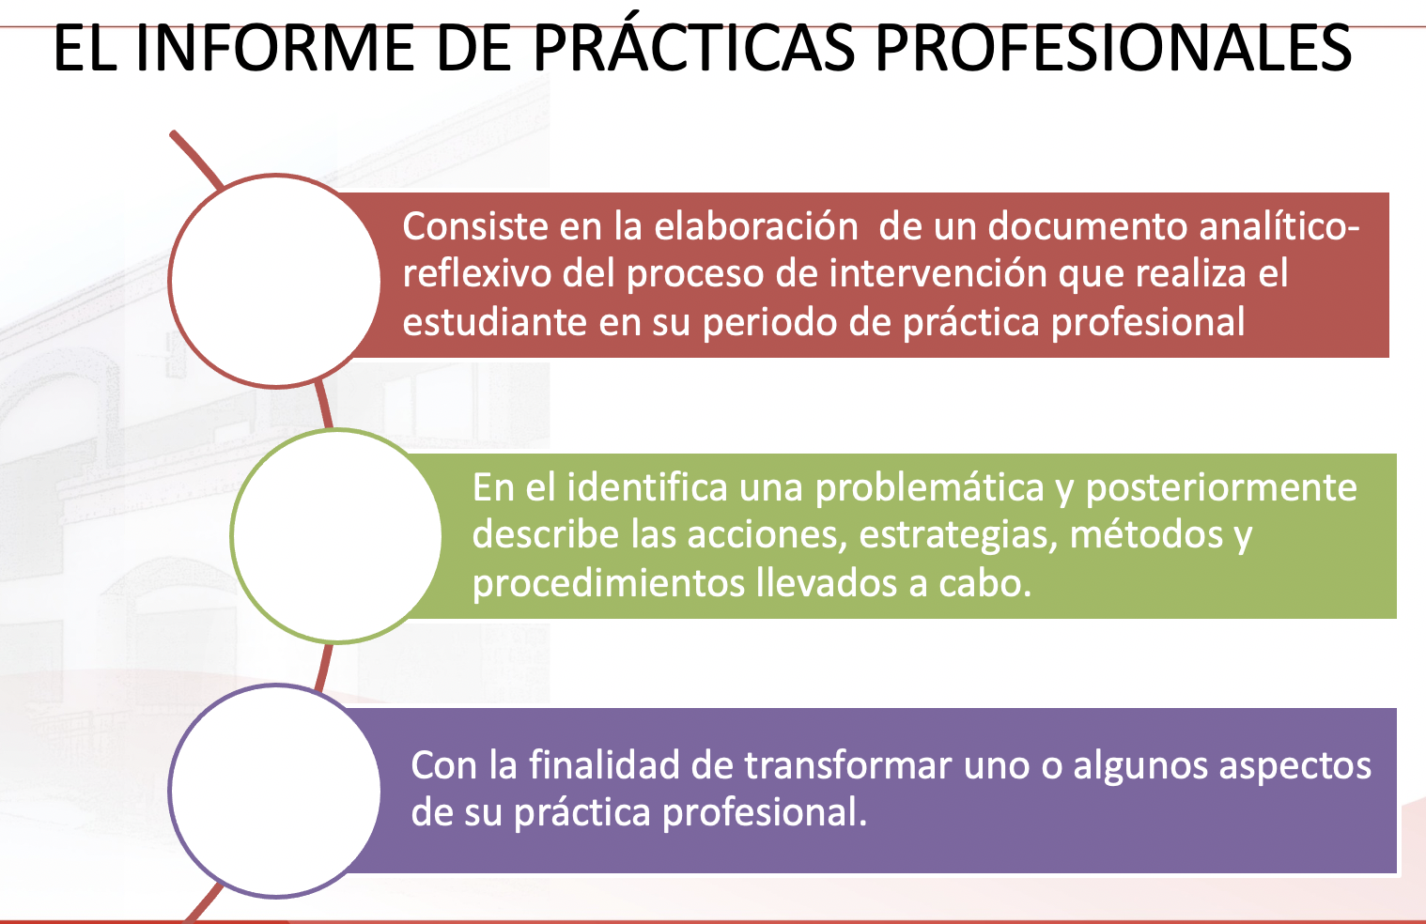

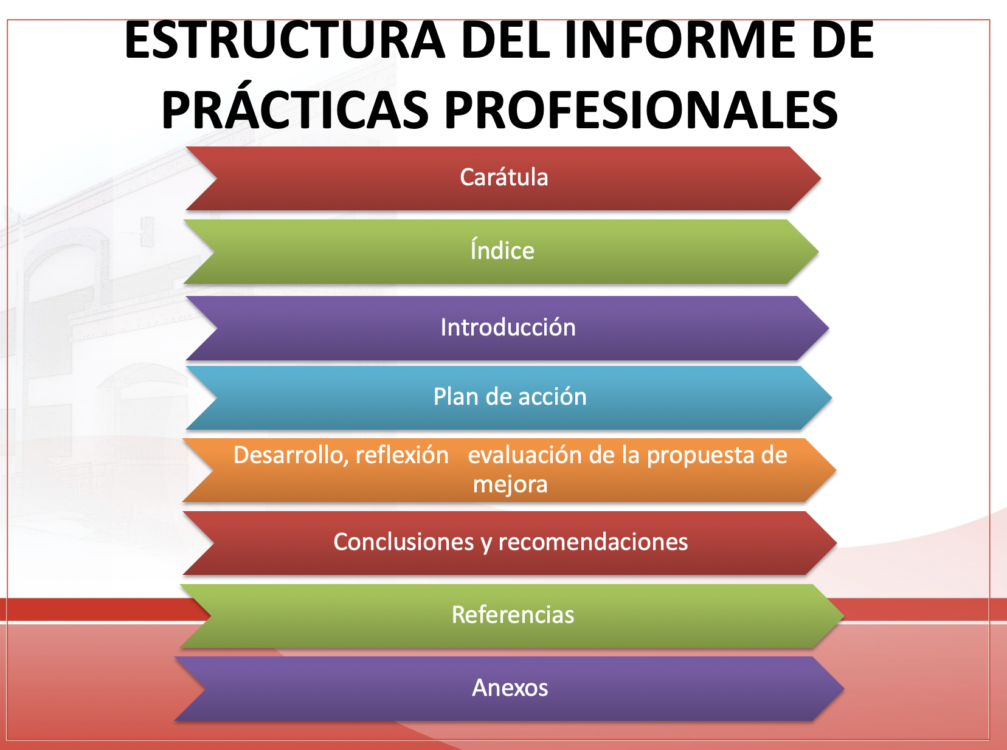

ç

Hasta este momento las alumnas están concluyendo el Plan de acción, mejorando y ampliando ideas solicitadas, estructura, etc.

Con respecto a las tablas dentro del documento:

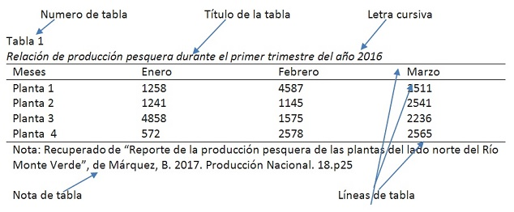

Para las siguientes dos entregas deberán realizar el Desarrollo, reflexión y evaluación de la propuesta de mejora, que consiste en:

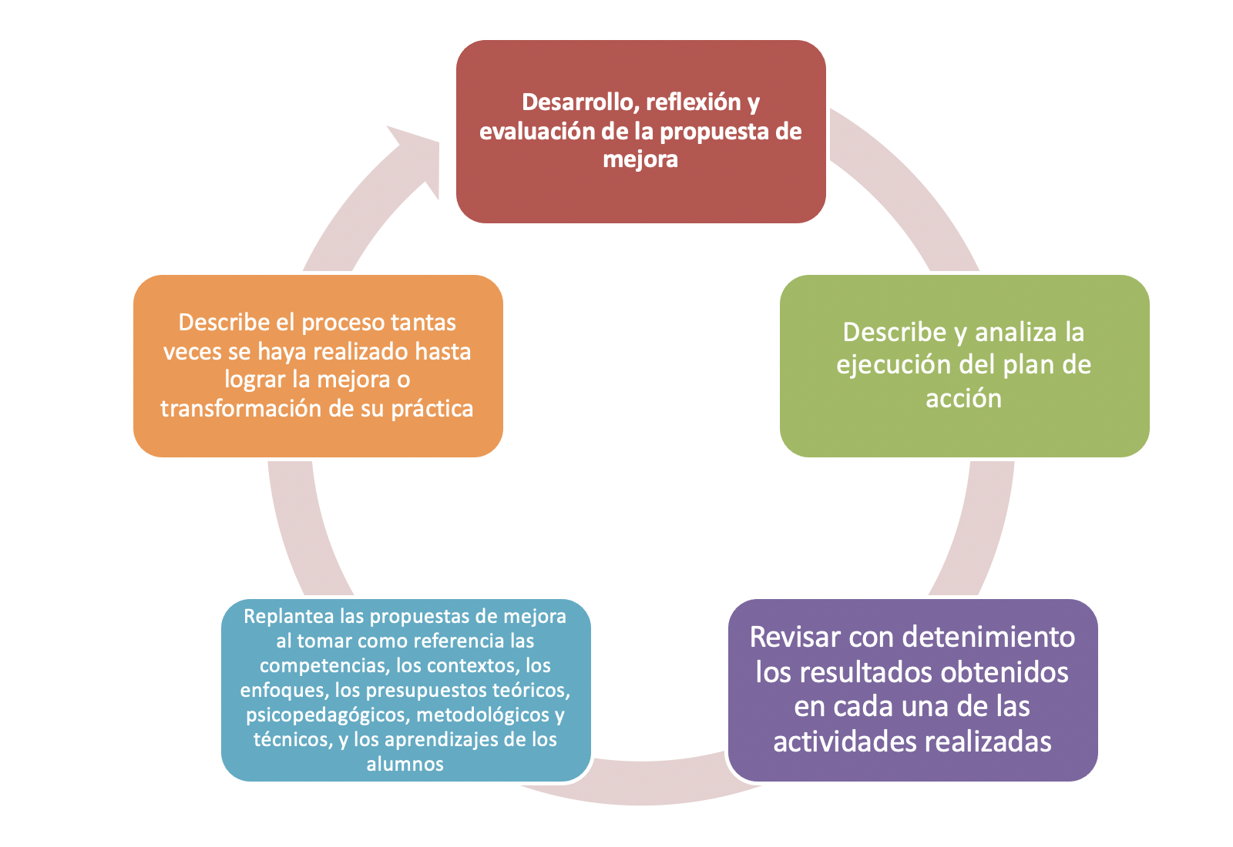

|  |  |  |  |
| --- | --- | --- | --- |
| **DESARROLLO, REFLEXIÓN Y EVALUACIÓN DE LA PROPUESTA DE MEJORA** | SI LO PRESENTA | NO LO PRESENTA | SUGERENCIAS |
| Describe detalladamente la implementación del plan de acción considerando: | | | |
| La pertinencia y consistencia de las propuestas |  |  |  |
| Los enfoques curriculares, las competencias, las secuencias de actividades, los recursos, los procedimientos de seguimiento. |  |  |  |
| La evaluación de la propuesta de mejora. |  |  |  |
| Los resultados obtenidos en cada una de las actividades realizadas. |  |  |  |
| Replantea las propuestas de mejora al tomar como referencia la competencia profesional, los contextos, los enfoques, los presupuestos teóricos, psicopedagógicos, metodológicos y técnicos y los aprendizajes de los alumnos. (Describe el proceso tantas veces se haya realizado hasta lograr la mejora o transformación de su práctica) |  |  |  |

Desarrollo, reflexión y evaluación de la propuesta de mejora.

En este apartado se describe y analiza la ejecución del plan de acción considerando la pertinencia y consistencia de las propuestas, identificando los enfoques curriculares, las competencias, las secuencias de actividades, los recursos, los procedimientos de seguimiento y evaluación de la propuesta de mejoramiento.

Ésta es una de las partes medulares del informe, básicamente porque refiere al diseño y puesta en marcha de la mejora o transformación de la práctica profesional. Obliga a revisar con detenimiento los resultados obtenidos en cada una de las actividades realizadas. Propicia con ello la posibilidad de replantear las propuestas de mejora al tomar como referencia las competencias, los contextos, los enfoques, los presupuestos teóricos, psicopedagógicos, metodológicos y técnicos, y los aprendizajes de los alumnos. Describe el proceso tantas veces se haya realizado hasta lograr la mejora o transformación de su práctica.

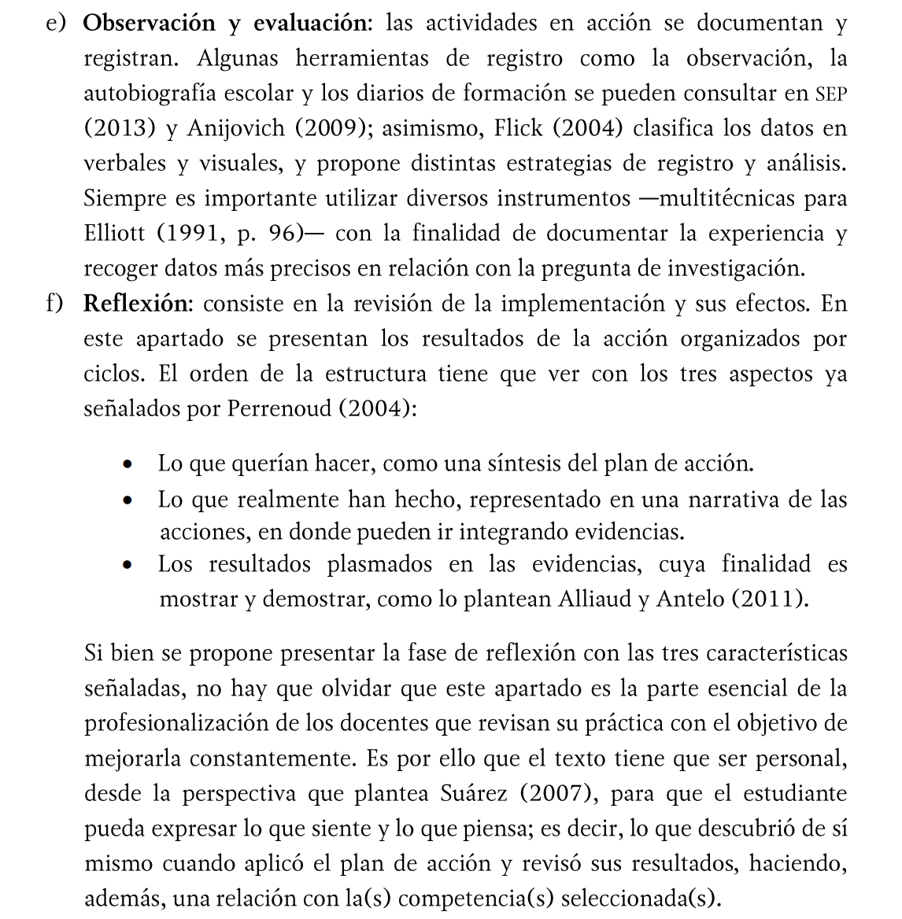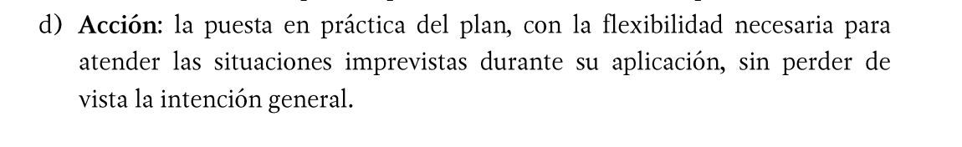

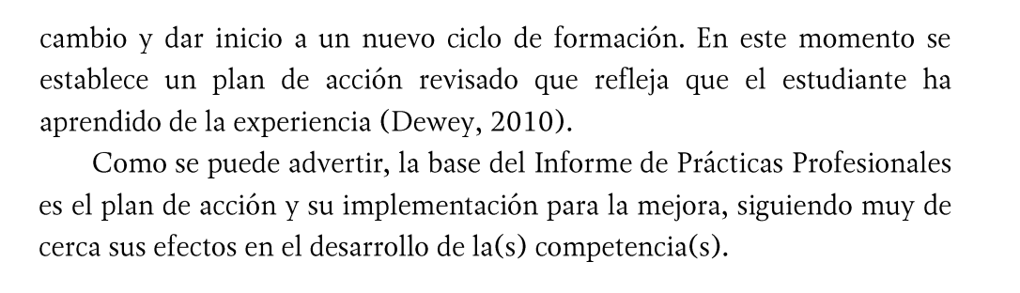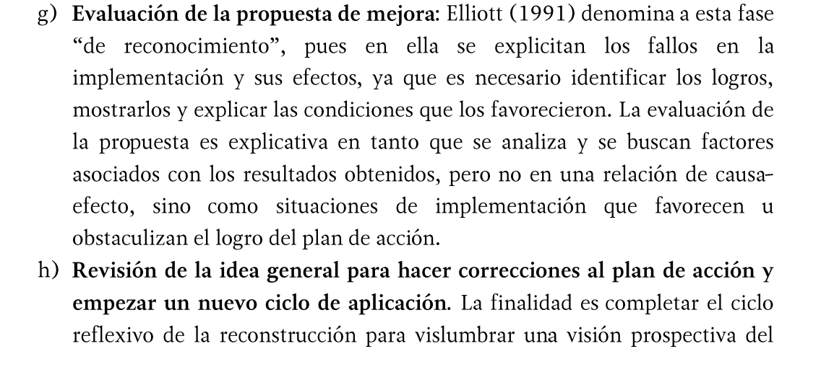

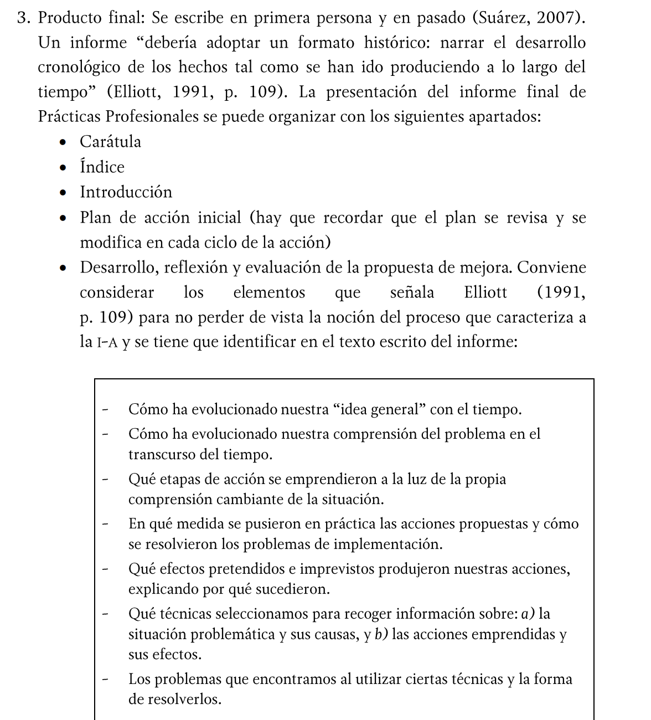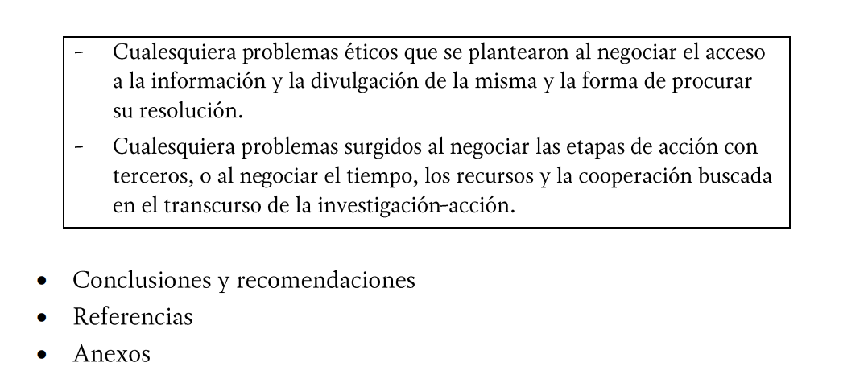

TOMADO DEL DOCUMENTO DE: SECRETARÍA DE EDUCACIÓN PÚBLICA(2016). *MODALIDADES DE TITULACIÓN PARA LA EDUCACIÓN NORMAL*